**Wisma Belerang**

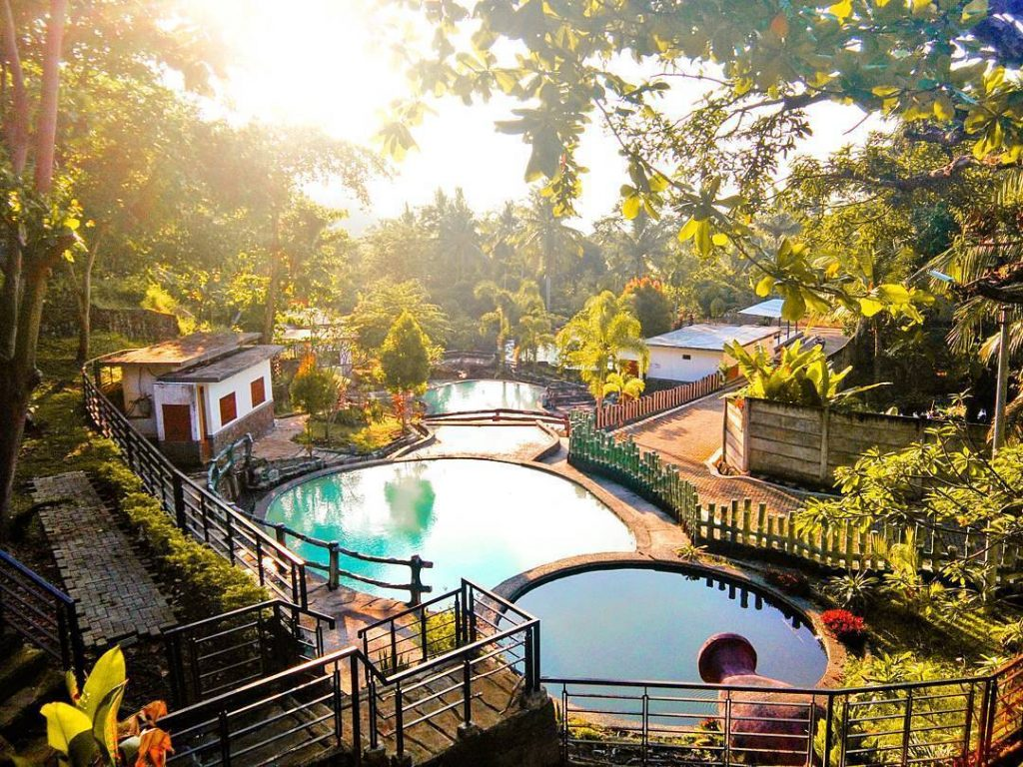

Berada di Kecamatan Kalianda, Kabupaten Lampung Selatan, pemandian Wisma Belerang memiliki kolam bertingkat yang berisi air belerang. Kamu tak hanya dapat berendam saja. Dari bagian paling atas kolam terdapat lansekap keren dengan latar belakang kolam secara keseluruhan. Sebelum berendam, biasanya pengunjung mengambil beberapa gambar di spot ini.

Berada di lereng gunung atau kawasan perbukitan membuat Wisma Belerang diselimuti udara yang sejuk. Berbagai tanaman yang ada di dalamnya makin membuat tempat ini sangat cocok untuk berelaksasi. Kerennya, di bagian belakang wisma dapat melihat keindahan Gunung Rajabasa yang menjulang tinggi. Sementara di depannya, ada garis pantai yang membentang indah.

Selain menawarkan keindahan yang menakjubkan, Wisma Belerang juga menyediakan kamar untuk menginap. Terdapat 10 kamar yang bisa dipilih untuk beristirahat, setelah puas berendam dan menikmati panorama Gunung Rajabasa. Menariknya, kamu juga bisa pergi ke pantai yang tak jauh dari destinasi keren satu ini.